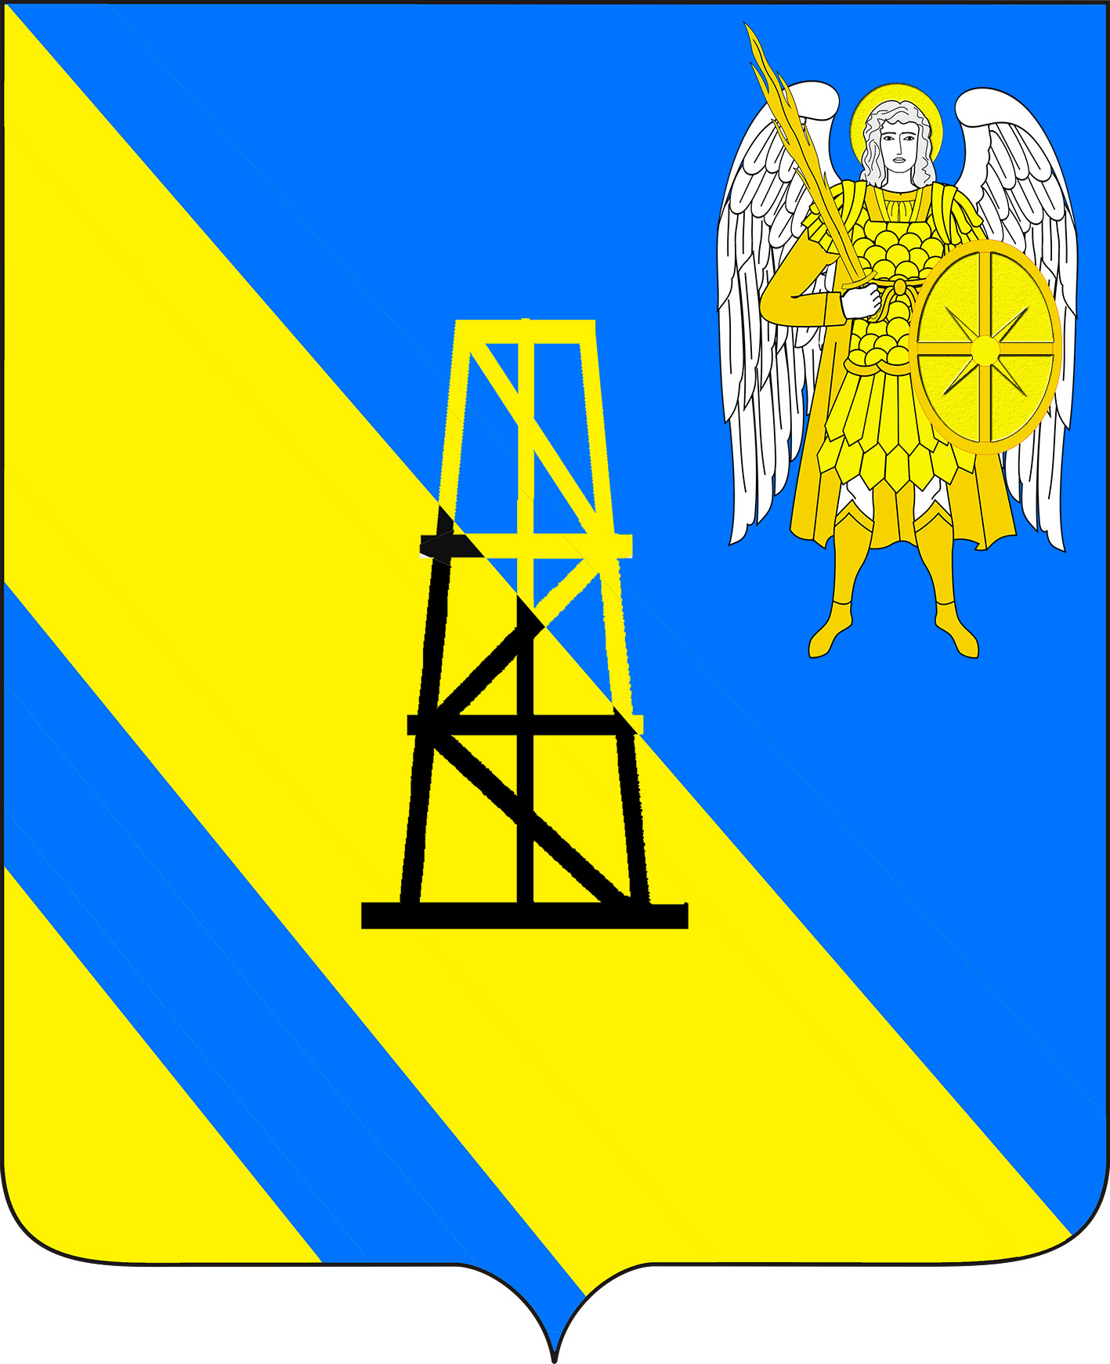

АДМИНИСТРАЦИЯ КИЕВСКОГО СЕЛЬСКОГО ПОСЕЛЕНИЯ

КРЫМСКОГО РАЙОНА

ПОСТАНОВЛЕНИЕ

от 20.10.2017г. №164
село Киевское

О признании утратившим силу постановления администрации Киевского сельского поселения Крымского района от 14.03.2016г. №117 «Об утверждении административного регламента по предоставлению муниципальной услуги «Выдача разрешения на использование земель или земельного участка, находящихся в государственной или муниципальной собственности, без предоставления земельного участка и установления сервитута»
В целях реализации мероприятий проводимой в Российской Федерации административной реформы, направленной на повышение эффективности деятельности органов исполнительной власти и органов местного самоуправления, доступности гражданам государственных и муниципальных услуг, качественного и своевременного их предоставления в соответствии с Федеральным законом от 27 июля 2010 года № 210-ФЗ «Об организации предоставления государственных и муниципальных услуг», в целях приведения нормативных правовых актов Киевского сельского поселения Крымского района в соответствие с действующим законодательством, п о с т а н о в л я ю:
- Постановление администрации Киевского сельского поселения Крымского района от 14.03.2016г. №117 «Об утверждении административного регламента по предоставлению муниципальной услуги «Выдача разрешения на использование земель или земельного участка, находящихся в государственной или муниципальной собственности, без предоставления земельного участка и установления сервитута» считать утратившим силу.
- Главному специалисту администрации Киевского сельского поселения Крымского района обнародовать настоящее постановление и разместить его на официальном сайте администрации Киевского сельского поселения Крымского района в сети Интернет.
3. Контроль за выполнением настоящего постановления возложить на заместителя главы Киевского сельского поселения Крымского района В.Г.Пискун.
4. Постановление вступает в силу со дня официального обнародования.
Глава Киевского сельского поселения
Крымского района Б.С.Шатун

